Семейный экологический клуб : "ЭКОЛЯТА".
Земля! Ты с каждым днѐм дороже…
Целебным воздухом дышу.
Простой сорву я подорожник
И к свежей ране приложу.
Твоим ручьям, кустам калины,
Земля, я не скажу «Люблю!»,
А просто встану на колени,
Из родника воды попью.
Г.Кондаков.
Паспорт программы семейного экологического клуба "ЭКОЛЯТА".
Наименование программы | "ЭКОЛЯТА"
Уровень / направленность | Программа семейного клуба социально-экологической направленности. (Далее Программа).
Возраст воспитанников | Для детей дошкольного возраста (5- 6 лет)
Автор программы | Бобкова Ольга Владимировна
Участники клуба | Родители (законные представители) воспитанников, дети, педагоги и другие лица, заинтересованные в совершенствовании экологического воспитания
Основное содержание работы программы | Основным содержанием работы являются мероприятия, направленные на вовлечение семей старшей группы в образовательный процесс, формирование партнерских отношений семьи и ДОУ, как равноправных участников. Учет социальной актуальности целевой установки программы и региональных особенностей, делает программу инновационной для данного дошкольного учреждения.
Текущий статус | Действующая
Срок реализации | 2017-2018 учебный год
Реквизиты утверждения | Протокол Педагогического совета
Цель и задачи Клуба.
Цель: Создание системы экологического направления для детей и взрослых через организацию единого образовательного пространства ДОУ и семьи.
Задачи:
-Вовлекать членов клуба в природно-охранные акции в месячниках экологического образования.
-Организовывать эколого-ориентированную деятельности семьи.
-Способствовать организации эколого-познавательного семейного досуга в природе.
-Приобщать родителей к участию в жизни ДОУ путем поиска и внедрения наиболее эффективных форм работы.
-Расширять и восстанавливать воспитательный потенциала семьи.
-Активизировать включение родителей в процесс социального воспитания детей.
- Формировать детско-родительские отношения в духе воспитания интереса и экологически правильного поведения в природе.
Символика клуба:
Эмблема: 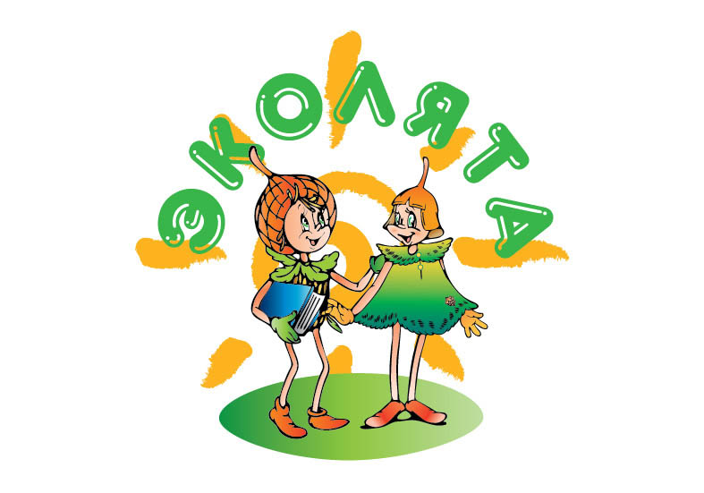

Девиз: "Мы природу всю спасем ,ведь Земля наш общий дом!"
Речевка: Раз, два ,три ,четыре будем жить с природой в мире!
Пять, шесть, семь, восемь о ней заботится мы просим
Тематическое планирование работы по направлению педагог – дети – родители; педагог- родители.
Темы | Содержание | Цели | Месяц
Планета Земля – наш дом родной. | Экоконкурс рисунков "Сбережем родную планету" | Создание условий для формирования бережного отношения к природе. | Октябрь
 | Всемирная акция «Очистим планету от мусора» | Создание условий для формирования бережного отношения к природе.
 | Информационный стенд для родителей «Заповедники России» (14 октября — День работников заповедного дела). | Создание условий для формирования экологической компетентности родителей.
Природные явления. | Мини рассказы в электронном варианте: «Моѐ любимое явление природы" | Формирование умения передавать свою любовь к неживой природе через рассказ. | Ноябрь
 | Первое Заседание семейного клуба в полном составе. Игра- путешествие «Мы идѐм в поход». | Формирование эстетического отношения к миру, побуждение к мысли о взаимоотношении людей и природы, привлечение внимания детей и их родителей к проблеме охраны окружающей среды. Представление экологических презентаций первой подгруппой Клуба.
 | Раздача родителям листовок «Капля воды – частица золотая!» | Создание условий для формирования экологической компетентности родителей.
 | Информационный стенд для родителей «Антиядерная пропаганда». (9 ноября — День антиядерных акций).
Пернатые друзья - наши помощники | С мамой и папой, Своими руками, Кормушку для птиц Мы сделали сами! | Создание условий для семейного участия в экологической акции помощи пернатым. | Декабрь
 | Фотовыставка «Варианты доступных для изготовления кормушек». | Привлечение родителей к созданию кормушек для птиц
Разнообразие природы планеты Земля. | Книжки-малышки «Экзотические растения нашей планеты» | Расширение представлений о разнообразии растительного мира нашей планеты | Январь
 | Оформление зимнего участка снежными постройками. (Предпоследнее воскресенье января — Всемирный День снега). | Привлечение родителей к созданию поделок из снега на участке группы.
Животный мир | Альбом: «Экологические сказки» Второе Цель: | Создание альбома экологических сказок | Февраль
 | Заседание семейного клуба в полном составе. Круглый стол: «С детства – любовь к животным» | Представление экологических презентаций второй подгруппой Клуба.
 | Акция для взрослых: «Пополни групповую библиотеку книгой с рассказом о животных». | Пополнение книгами групповой библиотеки. Привитие детям интереса к литературе о животных
Природа родного края | Презентации по теме «Лучшее место Сельцо для семейного отдыха». | Создание презентаций о доступных каждому, мест отдыха, и вариантах организации семейного отдыха на природе. | Март
 | Экологическая акция «Вода – это жизнь». 22 марта — Всемирный день воды | Привлечение детей и родителей к социальной экологической деятельности. (Раздача памяток о важности сохранения водных ресурсов).
 | Альбом: «Эколегенды родного края» | Создание альбома легенд из семейного архива
Красная книга-сигнал опасности. | 1 апреля. - День птиц. Экологическая акция о «Мы не можем сделать сами, но мы можем привлечь внимание взрослых» | Формирование представлений роли перелѐтных птиц. | Апрель
 | Проект «Красная Книга своими руками». | Создание красной Книги
 | Стенд для родителей: «Узнай сам и расскажи ребѐнку». 15 апреля — День экологических знаний. | Пропаганда экологических знаний
Природа и человек. | Акция «Люди и мусор: кто кого?» | Проведение экологического практикума по очищению территории детского сада от мусора. | Май
 | Итоговое Заседание семейного клуба в полном составе. Экологическая игра «Волшебное солнышко». | Формирование экологической культуры через познавательную игру. Представление экологических презентаций третьей подгруппой Клуба

